Планирование с 6 мая по 8 мая старшая группа «Пчёлка»
Тема недели: «День Победы»
Задачи:формировать представления о ВОВ, о ветеранах.
Форма отчета: текстовый, фото и видео.

Утренняя гимнастика (ежедневно)
https://www.youtube.com/watch?v=qNqMvffU5pQ&feature=emb_logo
ФЦКМ (формирование целостной картины мира)
Беседа по познавательному развитию в старшей группе
«День победы 9 мая»
Праздник Победы — это праздник
День пораженья жестокой войны,
День пораженья насилья и зла,
День воскрешенья любви и добра.
Победы светлый день
Саша достал своё игрушечное ружьё и спросил Алёнку: «Хороший из меня военный?» Алёнка улыбнулась и спросила: «Ты в таком виде пойдёшь на парад ко Дню Победы?» Саша пожал плечами, а потом ответил: «Нет, на парад я пойду с цветами — подарю их настоящим воинам!» Эти слова услышал дедушка и погладил Сашу по голове: «Молодец, внучек!» А потом сел рядом и начал рассказывать о войне и победе.
9 мая мы празднуем День Победы в Великой Отечественной войне. Дедушки и прадедушки, бабушки и прабабушки надевают ордена, идут на встречу со своими друзьями-ветеранами. Вместе они вспоминают, какими были годы войны.
Вторая мировая война началась в 1939 году. Она охватила более 60 стран мира! В нашу страну она пришла страшным утром 22 июня 1941 года. Это было воскресенье, люди отдыхали, планировали свой выходной. Как вдруг громом ударила новость: «Началась война! Фашистская Германия без объявления войны начала наступление...» Все взрослые мужчины надели военную форму и отправились на фронт. Те, кто остался, пошли в партизаны, чтобы бороться с врагом в тылу.
Долгие военные годы люди не могли жить спокойно. Каждый день приносил потери, настоящее горе. Более 60 миллионов человек не вернулись домой. Половина погибших — жители бывшего Советского Союза. Почти каждая семья потеряла дедушку, отца, брата или сестру...
Дорогую цену заплатил русский, белорусский, украинский и другие народы СССР за участие в этой ужасной войне. Война не жалела ни стариков, ни детей.
Нападающие издевались над жителями захваченных городов и сёл. Смело боролись наши воины с захватчиками. Не могли они простить сожжённые дома, разрушенные памятники национальной культуры. А ещё больнее им было за погибших родных и друзей. Не боялись солдаты ни голода, ни холода. Возможно, им тоже было страшно. Но мечта о победе, мирной жизни постоянно поддерживала их.
Шёл 1945 год. Великая Отечественная война против фашистских захватчиков приближалась к победному концу. Наши бойцы сражались, насколько хватало сил. Весной наша армия подошла к столице фашистской Германии — городу Берлину.
Битва за Берлин продолжалась до 2 мая. Особенно отчаянным был штурм рейхстага, где собрались руководители Германии. 8 мая 1945 года представители немецкого верховного командования подписали акт об окончании войны. Враг сдался. День 9 мая стал Днём Победы, большим праздником всего человечества.
Теперь в этот день обязательно расцветают миллионами цветов праздничные фейерверки. Ветеранов поздравляют, поют для них песни, читают стихи. К памятникам, погибшим несут цветы. Помним всегда, что мир на земле — самая главная ценность.

Стихи ко Дню Победы для детей
Пусть будет мир  Пусть пулемёты не строчат,  И пушки грозные молчат,  Пусть в небе не клубится дым,  Пусть небо будет голубым,  Пусть бомбовозы по нему  Не прилетают ни к кому,  Не гибнут люди, города...  Мир нужен на земле всегда!  Автор: Н. Г. Найдёнова |  | Вместе с дедушкой  Растаял утренний туман,  Красуется весна...  Сегодня дедушка Иван  Начистил ордена.  Мы вместе в парк идём  Встречать  Солдат, седых, как он.  Они там будут вспоминать  Свой храбрый батальон.  Там по душам поговорят  О всех делах страны,  О ранах, что ещё болят  С далёких дней войны.  Автор: Г. А. Ладонщиков
Физическое развитие
Гимнастика для глаз
- 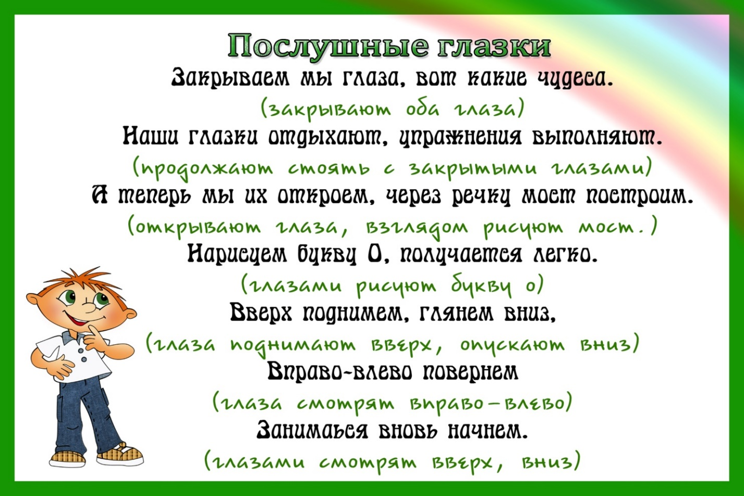
дыхательные упражнения
«Задуй свечку». Встать прямо, ноги на ширине плеч. Сделать свободный вдох и слегка задержать дыхание. Сложить губы трубочкой. Выполнить три коротких редких выдоха, словно задувая горящую свечу: «Фу! Фу! Фу!». Во время упражнения туловище держать прямо.
«Полное дыхание». Встать прямо, ноги на ширине плеч. Сделать свободный глубокий вдох, одновременно поднимая руки перед собой вверх. Задержать дыхание (пока приятно). Выполнить энергичный выдох открытым ртом, одновременно опуская руки и наклоняясь вперед («Ха!»). Выдыхать с облегчением, как будто освобождаясь от забот. Медленно выпрямиться.
- Физкультминутка
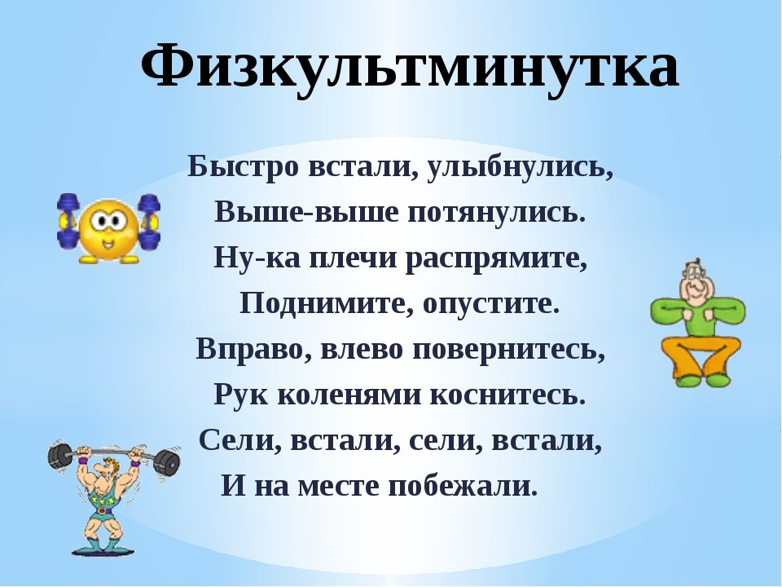

Артикуляционная гимнастика
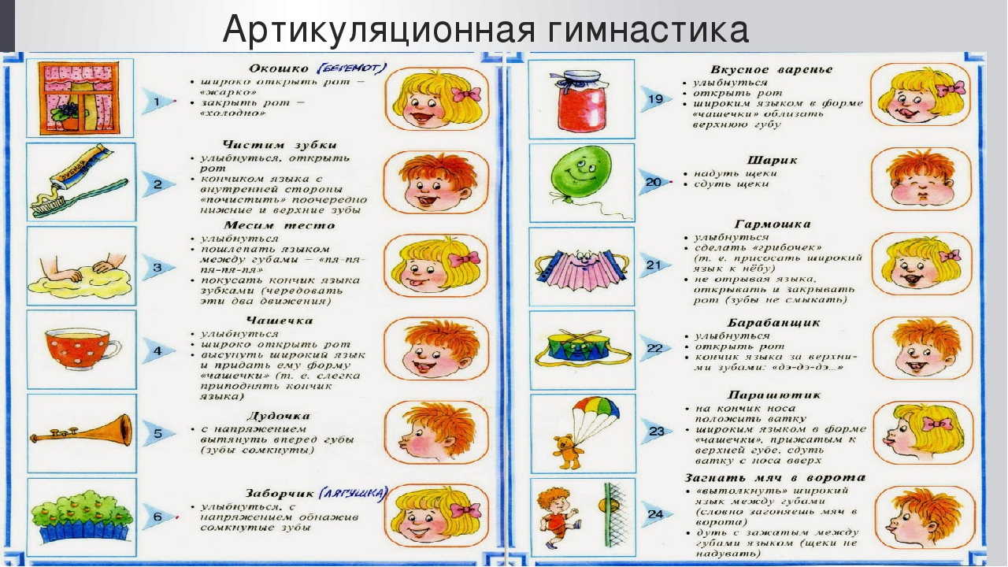

ФЭМП (формирование элементарных математических представлений)
1. Цель: закрепить счёт в пределах 10
Програмное содержание:
1. Закрепить счёт в пределах10;
2. Закрепить знания о днях недели, их последовательности и взаимосвязи;
2. Выполним второе задание: Части суток и дни недели.
Что сейчас утро или день?
Когда вы просыпаетесь?

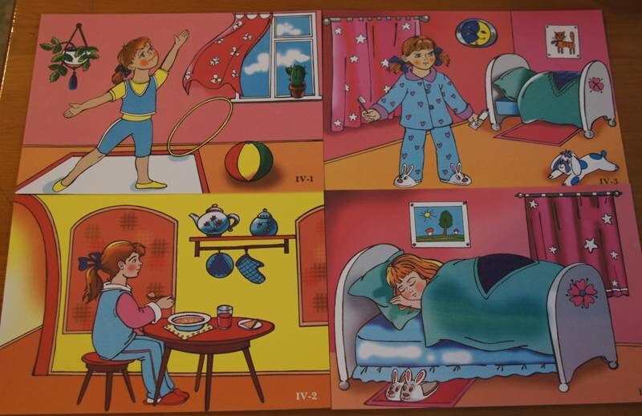

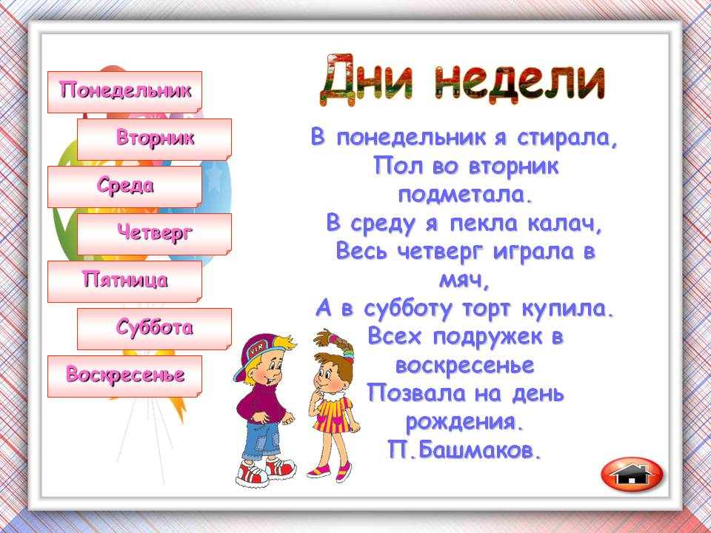
Какой сегодня день недели?
Какой день недели был вчера?
Какой день идет за пятницей?
Какой день будет завтра, если сегодня среда?
Какой третий день недели?
Седьмой? Пятый?

Развитие речи.
. 1.Игры для развития фонетико-фонематической стороны речи
«Поиграем в сказку»
Взрослый предлагает ребёнку вспомнить сказку «Три медведя». Затем, меняя высоту голоса, просит отгадать, кто говорит: Михайло Иванович (низкий голос), Настасья Филипповна (голос средней высоты) или Мишутка (высокий голос). Одна и та же реплика произносится поочередно различным по высоте голосом, в трёх вариантах:
- Кто сидел на моем стуле?
- Кто ел из моей чашки?
- Кто спал в моей постели?
- Кто же был в нашем доме? И т.п.
Воспитатель называет какой-нибудь овощ, а дети быстро отвечают, что в нем съедобно: вершки или корешки. Тот, кто ошибается, платит фант, который в конце игры выкупается.
Воспитатель может предложить иной вариант; он говорит: «Вершки – а дети вспоминают овощи, у которых съедобны вершки».
2. Игры для развития лексической стороны речи (формирования словаря) Вершки-корешки»
Дидактическая задача: Упражнять детей в классификации овощей (по принципу: что у них съедобно – корень или плоды на стебле).
Игровые правила. Отвечать можно только двумя словами: вершки и корешки. Кто ошибся, платит фант.
Игровое действие. Разыгрывание фантов.
Ход игры. Воспитатель уточняет с детьми, что они будут называть вершками, а что – корешками: «Съедобный корень овоща будем называть корешками, а съедобный плод на стебле – вершками».
Воспитатель называет какой-нибудь овощ, а дети быстро отвечают, что в нем съедобно: вершки или корешки. Тот, кто ошибается, платит фант, который в конце игры выкупается.
Воспитатель может предложить иной вариант; он говорит: «Вершки – а дети вспоминают овощи, у которых съедобны вершки».
Рассказы о войне:
Детям можно прочесть следующие произведения: Победа будет за нами! (Сергей Алексеев) Победа. (Сергей Алексеев) Необыкновенное утро. (Владимир Богомолов) Великая Отечественная война советского народа. (Новиков С.В.) Защитники. (Туричин И.А.) Пословицы и поговорки о войне Худой мир лучше доброй брани. Авось да небось на фронте брось. Автомат да лопата — друзья солдата. Бей врага винтовкой, бей и сноровкой. Бой отвагу любит. Бой — святое дело, иди на врага смело. Былой славой боя не выиграешь. В бою побывать — цену жизни узнать. Видит Москву фашистское око, да зуб неймет. Враг рядом — бей прикладом. Враг хотел пировать, а пришлось горевать. Врага в слезах не утопишь.
Источник: https://infodoo.ru/stihi-i-rasskazyi-ko-dnyu-pobedyi

Художественно-эстетическое развитие.
Давайте воплотим основные образы в поделках. Например, из подручных материалов можно сделать танк, а потом показать картинки настоящей техники.
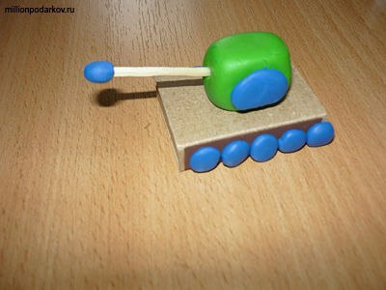
Салют всегда вызывает много эмоций, поэтому сделайте аппликацию на темном фоне.
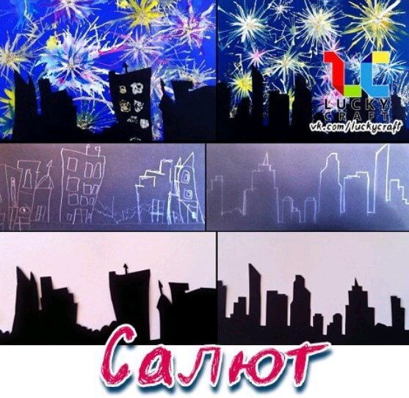
Для фона понадобится лист синего картона. Из черной бумаги вырезаем очертания домов и приклеиваем на основу.
Салют можно рисовать мокрыми мелками или обычной акварелью.
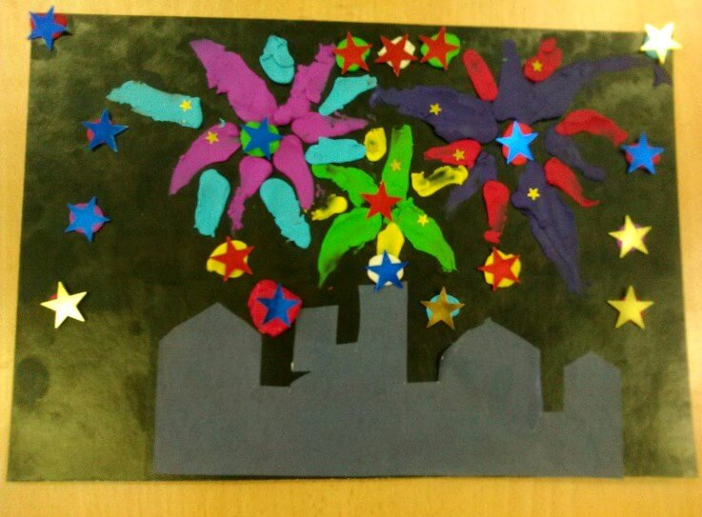
Можно использовать пластилин или приклеивать на клей покрашенные ватные шарики.
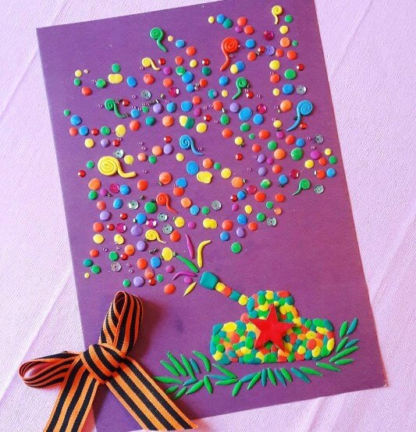
используя манную крупу, клей ПВА и краски у вас получится махровый, фактурный фейерверк.
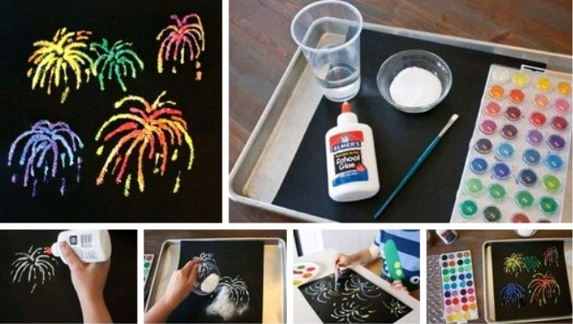
А вот еще идея из ниток.
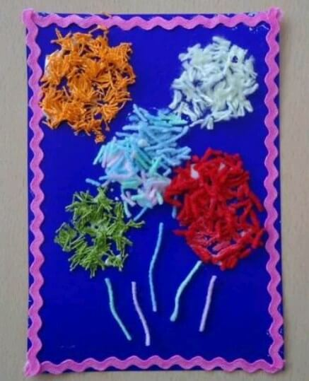
Возьмите много ярких оттенков, так поделка получится жизнерадостнее и красочнее!
Нарежьте много коротких полосок из нитей.
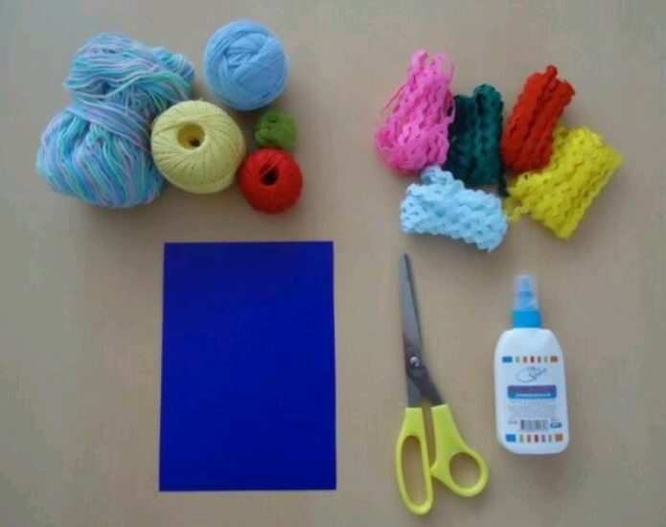
И отмечая нужные места клеем ПВА, посыпайте аппликацию подготовленными отрезочками.
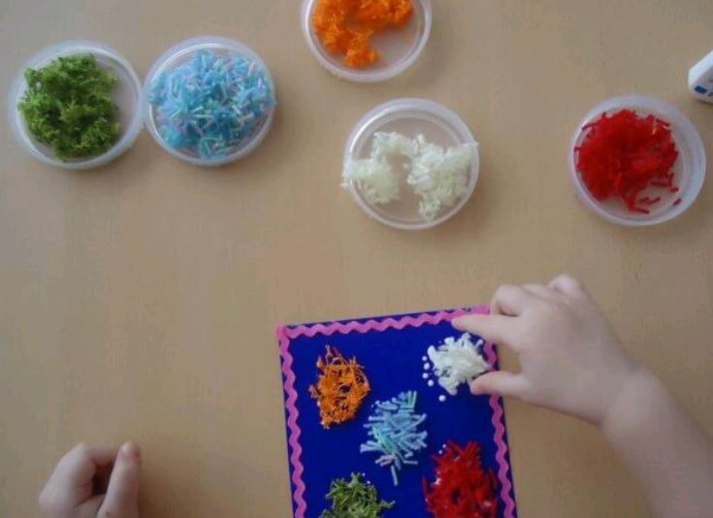
Из салфеток можно скрутить шарики и также приклеить их на клей. Чтобы рисунок получился ровным, сначала нарисуйте контуры карандашом на основе. По бокам можно приклеить искусственные цветы. Чаще всего в этот праздник дарят гвоздики.
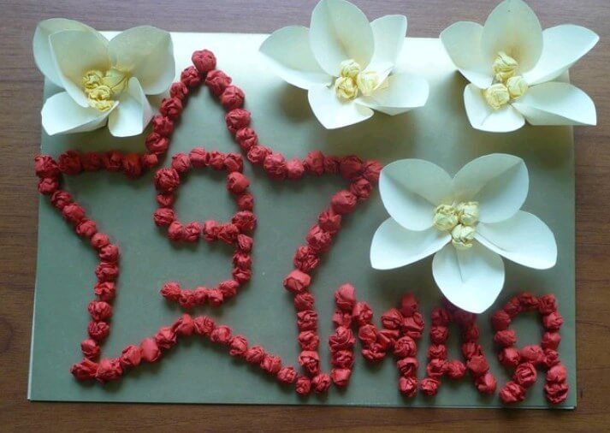
Довольно простая идея Вечного огня, которые смогут повторить дети старшей группы детского сада. Для основы берет круг серебристого, золотистого или серого картона. Он является основой. Чтобы поделка получилась устойчивой, этот круг загибаю по-середине.
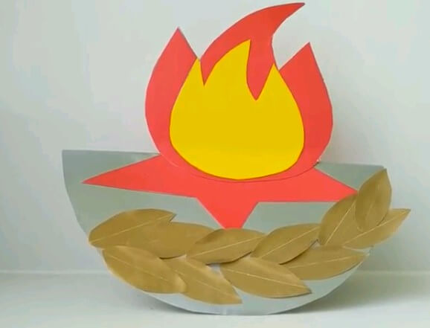
Остальные детали вырезаются отдельно и приклеиваются на клей.
Возможно, ребенок не сможет сам аккуратно вырезать детали, поэтому взрослому нужно будет проконтролировать эти действия и оказать помощь.

